Prethodno priopćenje
UDK 37:796
Stručni kadrovi u sportu

Professional staff in sport

Dragan Milanović, Zrinko Čustonja, Igor Jukić
Kineziološki fakultet Sveučilišta u Zagrebu

Sažetak: Osnovni kadrovi u sportu, nosioci sportske pripreme, jesu treneri i ostali stručni kadrovi. Stručne poslove u sportskim klubovima i udrugama za sportsku rekreaciju 2003. godine obavljalo je ukupno 10.498 ljudi. Čak 4085 ili 38.9 % ljudi koji su obavljali stručne poslove nije imalo nikakvu razinu stručne spreme ili osposobljenosti za obavljanje tih poslova. S obzirom na značajni broj nedovoljno stručnih kadrova u hrvatskom sportu, a u svjetlu Zakona o športu potrebno je regulirati pitanja stručne spreme i mogućnosti obavljanja različitih stručnih poslova u sportu. U ovom je radu ponuđen prijedlog rješenja kao podloga za donošenje Pravilnika o stručnoj spremi, odnosno stručnu osposobljenost potrebnoj za obavljanje stručnih poslova u športu prema vrsti i složenosti. Učinjena je detaljnija klasifikacija Zakonom određenih stručnih poslova u sportu kojima smo pridružili razine stručne kvalifikacije s kojima se mogu obavljati određeni stručni posao u sportu.

Ključne riječi: trener, stručni poslovi, Zakon o športu, kvalifikacija

Abstract: Essential personnel in sport, the bearers of sports training, are the coaches and other professional staff. Professional jobs in sports clubs and associations for sports and recreation in 2003 was performed by a total of 10,498 people. Even 4085, or 38.9% of people who perform professional duties in sport didn't had any level of qualifications or training to perform these tasks. Given the significant number of under-expert staff in the Croatian sport and according to the Sporta Act it is necessary to regulate the issue of qualifications and ability to perform various professional tasks in sport. In this paper we offered a draft decision as the basis for the adoption of the Rules for professional qualifications required to perform professional tasks in sports according to the type and complexity. Made a detailed classification of all professional tasks in sport which we joined with the level of qualifications that can perform the job in professional sports.

Keywords: coach, professional jobs, the Sports Act, qualifications

1. Uvod

Povećani zahtjevi za unapređivanjem sustava selekcije u sportu, sustava sportske pripreme i materijalno-financijskih uvjeta njezine provedbe, skrbi za sportaševo zdravlje, prehranu i kvalitetu njegova života, te društveni i javni značaj sporta uvjetovali su sve primjetniju usmjerenost na pitanja profiliranja i selekcije kadrova za obavljanje stručnih poslova u sportu. Ozbiljno i sustavno profiliranje trenera i ostalih stručnih kadrova u sportu rezultat je povijesnog razvoja sporta, razvoja sportske znanosti, a naročito razvoja složenosti različitih tehnologija sportske pripreme.
Radi jasnijeg razumijevanja pozicije i uloge pojedinih kadrova u sportskim sustavima u tablici 1 predstavljena je tipologija koja obuhvaća kadrove koji na bilo koji način i u bilo kojoj mjeri sudjeluju u realizaciji plana i programa sportske pripreme. Kadrovi u sportu podijeljeni su u tri glavne skupine: 1) organizacijsko-upravljački kadrovi, 2) trenersko-stručni kadrovi i 3) prateći kadrovi.

Tablica 1. Tipovi kadrova u sportu

TIPOVI KADROVA U SPORTU
ORGANIZACIJSKO - UPRAVLJAČKI KADROVI | TRENERI I OSTALI STRUČNI KADROVI | PRATEĆI KADROVI
predsjednici/direktori | treneri | suci
stručni tajnici | kondicijski treneri | novinari
team manageri/sportski direktori | sportski liječnici | statističari
organizatori i voditelji natjecanja (povjerenici i delegati) | Fizioterapeuti / kineziterapeuti | snimatelji
sportski menadžeri | dijagnostičari | informatičari
marketinški djelatnici | sportski psiholozi | voditelji sportskih objekata
administrativni djelatnici | savjetnici za planiranje i programiranje treninga | osobe odgovorne za održavanje sportskih objekata i opreme
ekonomi | osobe osposobljene za rad u sportu (voditelji /instruktori/učitelji) | ostali prateći kadrovi

Osnovni kadrovi u sportu, nosioci sportske pripreme, jesu treneri i ostali stručni kadrovi. Zahtjevi prema stručnim kadrovima u području vrhunskog i natjecateljskog sporta usmjereni su dominantno prema znanjima iz područja procesa sportske pripreme kao sredstva maksimalnog povećanja sportskog učinka sportaša i sportskih timova, što posljedično dovodi do postizanja vrhunskih sportskih rezultata i željenog uspjeha. U posljednjih 20 godina zabilježen je nagli porast primjene znanstvenih metoda i spoznaja u sportskoj pripremi. Rezultat toga je velika količina znanja iz pojedinih područja sportske pripreme kojom stručni kadrovi u sportu trebaju raspolagati ukoliko žele postizati optimalne sportske učinke. Ta znanja objedinjena su u teoriji i metodologiji treninga koja na neposredan način postavlja i kriterije za obavljanje poslova unutar procesa sportske pripreme. Drugim riječima, za vrhunske sportske rezultate uvijek i neizostavno je potreban vrhunski trenerski i stručni kadar.
Na vrhu piramide stručnih kadrova u sportu nalazi se trener. Nekadašnje „univerzalne“, samouke i intuitivne trenere danas zamjenjuju stručni timovi na čijem se čelu nalaze visoko školovani treneri koji oko sebe okupljaju trenere specijaliste i stručnjake različitih profila i različitih znanstveno-stručnih usmjerenja. Tendencija ka multidisciplinarnosti dodaje nove dimenzije radu u području sporta, preduvjet je kvaliteti sportske pripreme i osnova za postizanje visokih sportskih rezultata.
Visokoškolske i obrazovne institucije koje se bave istraživanjima u području sportske znanosti i njezinom primjenom jedine mogu odgovoriti izazovu i zadovoljiti potrebe za količinom i kvalitetom potrebnog znanja i stoga imaju zadaću školovati i osposobljavati trenere i ostale stručne kadrove za potrebe sporta, dok sportska tijela i institucije takve kadrove prihvaćaju kao važan i neizostavan dio cjelokupnog sportskog sustava.
Upravo je iz tih razloga najnoviji Zakon o športu (NN, 71/06) po prvi put u Republici Hrvatskoj posebno je definirao trenere kao osobe koje programiraju i provode športsku pripremu, športsku rekreaciju i športsku poduku (Zakon o športu, čl. 9). Uz njih Zakon definira i osobe osposobljene za rad u sportu, zatim osobe koje sudjeluju u organiziranju i vođenju sportskog natjecanja (sportski sudac, sportski delegat i sportski povjerenik) i menadžere u sportu koji uz sportaše i pravne osobe u sportu (udruge, trgovačka društva i ustanove) čine čine sustav sporta u Republici Hrvatskoj (Zakon o športu, čl. 5).
U ovom radu, osim pitanjima statusa, profiliranja, školovanja i selekcije trenera i ostalih stručnih kadrova za potrebe obavljanja stručnih poslova u sportu u Hrvatskoj i zemljama Europske unije, posebna pozornost bit će posvećena definiranju stručnih poslova u sportu, opisu razine njihove složenosti te određvanju potrebnog stupnja školske spreme odnosno osposobljenosti za njihovo uspješno obavljanje.

2. Trenutno stanje stručnih kadrova u hrvatskom sportu

U Hrvatskoj je, prema podacima Državnog zavoda za statistiku objavljenima u Statističkom ljetopisu za 2005. godinu, u 2003. godini bilo registrirano 3637 sportskih klubova (udruga) i udruga za sportsku rekreaciju s 262.089 članova. Stručne poslove u sportskim klubovima i udrugama za sportsku rekreaciju obavljalo je ukupno 10.498 ljudi. S obzirom na radno vrijeme i strukturu zaposlenosti njih 9323 ili 88.8% radili su kao volonteri. S punim radnim vremenom za obavljanje stručnih poslova u sportu i udrugama za sportsku rekreaciju u Republici Hrvatskoj 2003. godine bilo je zaposleno tek 724 djelatnika ili 6.8%, dok je 451 djelatnik ili tek 4.2% zaposleno s kraćim od punog radnog vremena (part-time). Čak 4085 ili 38.9 % ljudi koji su obavljali stručne poslove tada nije imalo nikakvu razinu stručne spreme ili osposobljenosti za obavljanje tih poslova (tablice 2 i 3).
Stoga bi mogli zaključiti da u Hrvatskoj u prosjeku stručne poslove u svakom sportskom klubu i udruzi za sportsku rekreaciju obavlja 2,8 osoba. Djelatnici koji obavljaju stručne poslove čine to uglavnom na volonterskoj bazi u gotovo 90% slučajeva i njih gotovo 40% nema odgovarajuću stručnu kvalifikaciju za posao koji obavlja. Priloženi podaci su nažalost jedini podaci o stručnim kadrovima u hrvatskom sportu i sportskoj rekreaciji kojima raspolažemo u ovom trenutku.

Tablica 2. Broj sportskih udruga i aktivnih članova u 2003. godine (Statistički ljetopis za 2005. godinu)

broj sportskih udruga | aktivni članovi
broj sportskih udruga | ukupno | muškarci | žene
3637 | 262.089 | 211.871 | 50.218

Tablica3. Djelatnici koji su se bavili stručnim radom u sportu 2003. godine (Statistički ljetopis za 2005. godinu)

djelatnici koji se bave stručnim radom u sportu
ukupno | muš-karci | žene | volo-nteri | puno radno vrijeme | s kraćim od punog radnog vremena | kvalifi-cirani | nekva-lificira-ni
10.498 | 9.129 | 1.369 | 9.323 | 724 | 451 | 6268 | 4085

Iz navedenih podataka očito je da situacija u hrvatskom sportu što se tiče trenerskog rada nije pozitivna, dapače, zabrinjava. Podaci jasno govore da se postojeće stanje i odnosi prema trenerima, a napose njihovom angažiranju moraju iz korijena promijeniti ukoliko ne želimo da taj segment sustava sportske pripreme ne postane još veći ograničavajući čimbenik razvoja hrvatskog sporta.
Broj ljudi koji obavljaju stručne poslove u sportu, a dominantno se radi o trenerskim poslovima, bez ikakve kvalifikacije alarmantan je i jasan pokazatelj odnosa prema stručnom radu u hrvatskom sportu. Svi nekvalificirani kadrovi koji obavljaju stručne poslove u sportu morali bi odmah prestati s njihovim obavljanjem ili se uključiti u jedan od postojećih programa osposobljavanja ili školovanja kadrova u sportu ili sportskoj rekreaciji. Naročitu pažnju tom problemu trebali bi posvetiti Hrvatski olimpijski odbor kao krovno tijelo hrvatskog sporta i nacionalni sportski savezi.
Nepostojanje ili tek formalno licenciranje trenera treba također prevladati jer predstavlja ozbiljna ograničenja u razvoju trenerske struke. Dozvolu za rad (licencu) u sportu trebali bi dobiti samo kadrovi s odgovarajućom stručnom spremom ili osposobljenošću koji se uključuju u stalne i povremene oblike stručnog usavršavanja za potvrđivanje i unapređivanje stečenih i usvajanje novih znanja (cjeloživotno učenje).

3. Sustav školovanja i osposobljavanja trenera u republici Hrvatskoj

Kineziološki fakultet Sveučilišta u Zagrebu organizira i izvodi sljedeće osnovne vrste studija: a) integrirani preddiplomski i diplomski sveučilišni studij kineziologije (magistar, mag.) kineziologije u edukaciji i izabranom području primijenjene kineziologije – sport, kineziološka rekreacija, kineziterapija ili sportski menedžment, u trajanju od 5 godina ili 10 semestara, b) poslijediplomski specijalistički studiji kineziološke edukacije, kineziologije sporta i kineziološke rekreacije (sveučilišni specijalist izabrane struke) i c) poslijediplomski doktorski studij kineziologije (dr. sc. kineziologije). Na Sveučilištu u Splitu Kineziološki fakultet također školuje stručnjake na sveučilišnim preddiplomskim, diplomskim i poslijediplomskim studijima u znanstvenom polju odgojnih znanosti – grana kineziologija (slika 1).

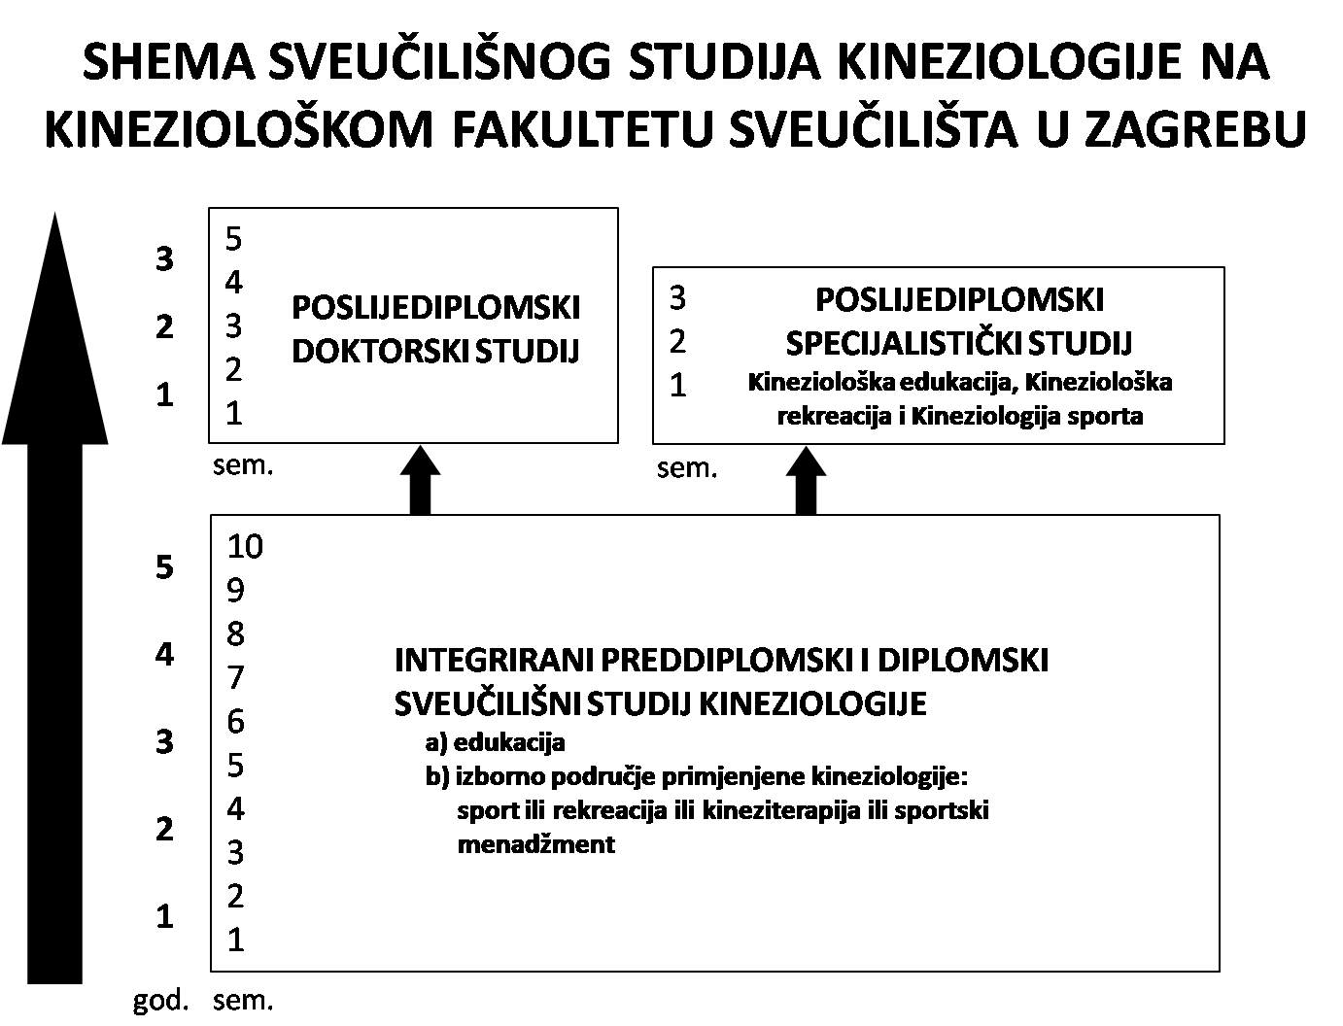
Slika 1. Shema studija na Kineziološkom fakultetu Sveučilišta u Zagrebu

Od 1966. godine studij za više sportske trenere, a od 1998. godine Odjel za izobrazbu trenera Društvenog veleučilišta u Zagrebu koji djeluje u suradnji s Kineziološkim fakultetom Sveučilišta u Zagrebu jedina je institucija veleučilišnog tipa u Republici Hrvatskoj, koja školuje stručne prvostupnike trenerske struke, a od nedavno i stručne prvostupnike trenerske struke specijaliste.
Stručni studij za izobrazbu trenera sastoji se od preddiplomskog stručnog studija u trajanju od 3 godine ili 6 semestara (stručni prvostupnik trenerske struke izabranog sporta, sportske rekreacije, fitnesa ili kondicijske pripreme sportaša) i specijalističkog diplomskog stručnog studija u trajanju od jedne godine ili 2 semestra (slika 2).
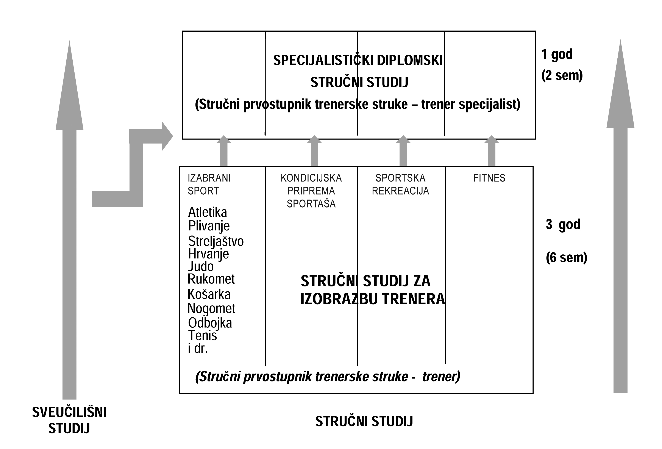
Slika 2. Shema studija na Odjelu za izobrazbu trenera Društvenog veleučilišta u Zagrebu

Sustav osposobljavanja (non degree study) trenera u Republici Hrvatskoj dominantno se odvija na tri institucije: Centru za osposobljavanje kadrova za potrebe sporta Kineziološkog fakulteta Sveučilišta u Zagrebu, Nogometnoj akademiji Hrvatskog nogometnog saveza i Hrvatskoj olimpijskoj akademiji.

4. Stručni poslovi u sportu, njihova složenost i potrebna stručna sprema odnosno osposobljenost za njihovo obavljanje

4.1. Stručna sprema odnosno osposobljenost potrebna za obavljanje stručnih poslova u sportu

Jedan od osnovnih problema koji valja na samom početku riješiti je stupanj stručne spreme, odnosno razina osposobljenosti koju treneri moraju imati. Dobre temelje za rješavanje tog problema nudi Zakon o športu (NN, 71/06). Članak 9. stavak 2. navedenog Zakona jasno definira da trener mora imati stručnu spremu najmanje na razini trenera prvostupnika. Dakle, osoba koja želi obavljati stručne poslove u sportu može to činiti isključivo ukoliko stekne sveučilišnu ili veleučilišnu diplomu sportskog trenera, odnosno trenera prvostupnika. Stavak 3. istog članka Zakona također otvara mogućnost da poslove trenera može obavljati i osoba koja je za te poslove osposobljena putem ustanove za osposobljavanje kadrova na temelju programa za stjecanje licencije krovnih svjetskih ili europskih udruženja određenog športa, osoba koja je osvojila medalju na olimpijskim igrama, svjetskim ili europskim seniorskim prvenstvima, a stručno je osposobljena putem ustanove za osposobljavanje kadrova u športu i osoba koja je poslove trenera obavljala najmanje 15 godina do dana stupanja na snagu ovoga Zakona, a stručno je osposobljena putem ustanove za osposobljavanje kadrova u športu. Dakako, mišljenja smo da usprkos ovoj odredbi Zakona vrhunske sportaše treba poticati i motivirati na školovanje koje može i treba biti prilagođeno zahtjevima sportske karijere. Svi koji obavljaju trenerski posao bez odgovarajuće stručne spreme trebali bi u roku od 8 godina od dana stupanja Zakona na snagu steći propisanu stručnu spremu za obavljanje poslova trenera (Zakon o športu, NN 71/06, čl. 90., st. 1.). Zakon ne definira, iako bi bez odlaganja trebao utvrditi više razine stručne spreme od trenera prvostupnika, a koje postoje u hrvatskoj školskoj i obrazovnoj praksi i koje su navedene i opisane u prethodnom poglavlju.
Praktičnu realizaciju modela osiguravaju tijela koja se brinu o obrazovnim institucijama u kojima će se kadrovi školovati (Ministarstvo znanosti, obrazovanja i športa Republike Hrvatske). Visokoškolske ustanove koje školuju stručne kadrove za potrebe sporta trebaju dobiti jasne zahtjeve koji su definirani modelom školovanja. Takvi zahtjevi trebaju se potkrijepiti znanstvenim i stručnim načelima i smjernicama, ali i jasnim materijalno-financijskim uvjetima školovanja. Isti sustav trebao bi se primjenjivati i u programima stručnog i znanstvenog usavršavanja putem kongresa, seminara i savjetovanja, uz državnu potporu.
Zakon predviđa još jednu, nižu, razinu stručnih poslova u sportu koje obavljaju osobe osposobljene za rad u sportu (voditelji, instruktori i slično). Takvom osobom smatra se osoba koja koja podučava građane osnovnoj tehnici pojedinog športa ili provodi športsku rekreaciju građana, a osposobljena je za taj rad putem ustanove za osposobljavanje kadrova u športu, s time da športsku-rekreaciju građana može provoditi samo na temelju programa kojega je izradila i čiju provedbu nadzire osoba koja ima najmanje stručnu spremu propisanu za trenera prvostupnika (Zakon o športu, NN 71/06, čl. 10).
Strategija školovanja kadrova za potrebe sporta u svakoj je državi određena kulturološkim, političkim, gospodarstvenim, tradicionalnim i drugim čimbenicima. Stoga je teško govoriti o postojanju sustava koji bi se smatrao idealnim za sve uvjete. Kao što smo ranije vidjeli Europa upravo radi na rješavanju tog problema. Nije realno očekivati da će se u skorije vrijeme pojaviti univerzalni sustav školovanja i osposobljavanja kadrova primjenjiv u svim europskim zemljama. Svaka sredina trebala bi razvijati i primjenjivati sustav školovanja i osposobljavanja koji je primjeren konkretnim uvjetima i zahtjevima, a uvažavajući postojeće europske preporuke i norme. Donošenjem novog Zakona o športu Republika Hrvatska je učinila upravo to. Ozakonila je tradiciju školovanja i osposobljavanja stručnih kadrova u sportu u Hrvatskoj uvažavajući europske modele te znanstvene i stručne dosege trenerske struke, a sve u cilju daljnjeg razvoja sporta u Republici Hrvatskoj.

4.2. Stručni poslovi u sportu – vrsta i složenost

Nakon određivanja minimalne razine stručne spreme potrebne za obavljanje stručnih poslova u sportu zakonodavac je definirao i grubu strukturu stručnih poslova u sportu. Prema članku 59. stavak 1. Zakonu o športu stručni poslovi u sportu su: 1) programiranje i provođenje športske pripreme 2) programiranje i provođenje športske poduke djece i mladeži u športskim školama 4) programiranje i provođenje izvannastavnih školskih športskih aktivnosti i 5) podučavanje osoba osnovnoj tehnici pojedinog športa. Radi se uistinu o gruboj i najosnovnijoj podjeli stručnih poslova u sportu. Ovakva podjela ima opravdanja ukoliko se uzme u obzir da je zakonodavac predvidio i donošenje posebnog Pravilnika o stručnoj spremi, odnosno stručnu osposobljenost potrebnoj za obavljanje stručnih poslova u sportu prema vrsti i složenosti određenih poslova. (Zakon o športu, NN 71/06, čl. 60., st. 5) .
Stavak 1., 3. i 4. članka 60. Zakona o športu određuje koje osobe s obzirom na razinu stručne spreme odnosno osposobljenosti (trener, osoba osposobljena za rad u sportu i osoba s odgovarajućom stručnom spremom na razini sveučilišnog studija koja ispunjavaju uvjete za učitelja odnosno nastavnika tjelesne i zdravstvene kulture) mogu obavljati koji od ranije navedenih stručnih poslova u sportu.
Tako je određeno da stručne poslove: 1) programiranje i provođenje športske pripreme i 2) programiranje i provođenje športske poduke djece i mladeži u športskim školama mogu obavljati osobe koje imaju odgovarajuću stručnu spremu najmanje na razini trenera prvostupnika i osobe koje su osposobljene putem ustanove za osposobljavanje kadra na temelju programa za stjecanje licencije krovnih svjetskih ili europskih udruženja određenog športa. Stručne poslove programiranja i provođenja izvannastavnih školskih sportskih aktivnosti mogu obavljati osobe koje imaju odgovarajuću stručnu spremu na razini sveučilišnog studija i ispunjavaju uvjete za učitelja odnosno nastavnika tjelesne i zdravstvene kulture. Stručne poslove podučavanja osoba osnovnoj tehnici pojedinog športa, što se smatra manje složenim stručnim poslovima, mogu obavljati i osobe koje nisu treneri, ali su osposobljene za rad u športu putem ustanova za osposobljavanje kadrova u sportu.
Kako je već rečeno, zakonodavac je predvidio donošenje podzakonskog akta, Pravilnika o stručnoj spremi, odnosno stručnoj osposobljenosti potrebnoj za obavljanje stručnih poslova u športu prema vrsti i složenosti određenih poslova koji bi grubu strukturu stručnih poslova i potrebne stručne spreme odnosno osposobljenosti detaljnije uredio, a prema vrsti i složenosti određenih stručnih poslova u sportu. Tablica 4 predstavlja prijedlog i podlogu za donošenje Pravilnika o stručnoj spremi, odnosno stručnu osposobljenost potrebnoj za obavljanje stručnih poslova u športu prema vrsti i složenosti. U njoj je učinjena detaljnija klasifikacija Zakonom određenih stručnih poslova kojima smo pridružili razine stručne kvalifikacije koje mogu obavljati određeni stručni posao u sportu.
Držimo da predložena i opisana struktura stručnih poslova u sportu i njima pridruženi različiti stupnjevi stručne spreme odnosno osposobljenosti koji kvalificiraju za obavljanje pojedinih stručnih poslova u sportu može i treba poslužiti kao podloga za izradu Pravilnika o stručnoj spremi, odnosno stručnu osposobljenost potrebnoj za obavljanje stručnih poslova u športu prema vrsti i složenosti koji je predviđen Zakonom o športu (NN 71/06, čl. 60., st. 5).
Nadalje, predložena struktura stručnih poslova u sportu i njima pridruženi različiti stupnjevi stručne spreme odnosno osposobljenosti koji kvalificiraju za obavljanje pojedinih stručnih poslova u sportu napravljeni su u duhu i na temelju nedavno donesenog Zakona o športu, tendencijama i stremljenjima u Europskoj uniji u području trenerske struke, poštujući tradiciju hrvatskog sustava školovanja trenera i ostalih stručnih kadrova u sportu kao i dosege hrvatske trenerske prakse.
Određene stručne poslove mogu u iznimnim slučajevima sukladno Zakonu o športu (NN 71/06, čl 9., st. 4) obavljati i osobe koje nemaju odgovarajuću stručnu spremu što je u tablici 4 obilježeno znakom (X), međutim, smatramo da osobe koje nemaju odgovarajuću stručnu spremu nikako ne bi trebale obavljati stručne poslove za koje nisu kvalificirani, odnosno da su osobe s višom razinom stručne spreme kompetentnije za obavljanje tih stručnih poslova.
RAZINA STRUČNE  KVALIFIKACIJE  VRSTA STRUČNIH POSLOVA | RAZINA 1 - osposobljenost | RAZINA 2 - trener prvostupnik (sveučilišni ili veleučilišni (stručni) studij); EURO „A“ ili EURO „PRO“ licenca Nogometne akademije HNS-a* | RAZINA 3 - mag. kineziologije ili prof. fizičke kulture/viši trener specijalista | RAZINA 4 – magistar specijalista sporta (specijalistički PDS) | RAZINA 5 - doktor znanosti (kineziologija) – doktorski PDS
podučavanje odraslih građana osnovnoj tehnici pojedinog sporta | X | X** | X | X | X
planiranje i provođenje sportske pripreme u klubu lokalne razine (sudjelovanje u natjecanjima županijske i niže razine) | (X) | X | X | X | X
podučavanje djece dobi do 14 godina osnovnoj tehnici pojedinog sporta | (X) | X | X | X | X
planiranje i provođenje sportske pripreme u klubu razine veće od županijske (sudjelovanje u natjecanjima nacionalne razine) |  | X | X | X | X
stručno-administrativni poslovi u sportskim savezima i sportskim zajednicama |  | X | X | X | X
programiranje i provođenje športske poduke djece i mladih (sportske škole) |  | X | X | X | X
selekcija djece i mladih |  | (X) | X | X | X
planiranje i provođenje sportske pripreme nacionalnih selekcija |  | (X) | X | X | X
programiranje i provođenje izvannastavnih školskih športskih aktivnosti (školski sportski klubovi) |  |  | X | X | X
stručni poslovi u uredima za sport jedinica lokalne uprave i samouprave (izrada i nadzor nad programima javnih potreba itd.) |  |  | X | X | X
poslovi stručnih tajnika sportskih zajednica i sportskih saveza |  |  | X | X | X
koordinacija struke (vođenje sportskih škola) |  |  | X | X | X
stručni poslovi u upravi za sport ministarstva nadležnog za pitanja sporta (izrada i nadzor programa javnih potreba u sportu itd.) |  |  | (X) | X | X
znanstveno-istraživački i stručni rad |  |  | (X) | X | X
stručni nadzor trenažnog procesa |  |  |  | X | X
rad u visokoškolskim i istraživačkim institucijama |  |  |  | (X) | X
strateško planiranje razvoja sporta |  |  | (X) | (X) | X

Tablica 4. Vrsta i složenost stručnih poslova u sportu i stručna kvalifikacija potrebna za njihovo obavljanje
LEGENDA: X – stručni posao koji osoba smije obavljati s obzirom na razinu stručne kvalifikacije; X – stručni posao koji osoba dominantno obavlja s obzirom na razinu stručne kvalifikacije (X) – stručni posao koji osoba s pripadajućom stručnom spremom (osposobljenošću) može obavljati u iznimnim slučajevima.
* osobe s EURO „A“ ili EURO „PRO“ licencom Nogometne akademije HNS-a sukladno čl. 9. st. 2. Zakona o športu mogu obavljati sve stručne poslove u nogometu
**osoba s višom razinom stručne kvalifikacije može obavljati sve stručne poslove osobe s nižom razinom stručne kvalifikacije
*** u skladu čl. 60. st. 3. Zakona o športu stručne poslove u športu koji se obavljaju u školama (vođenje izvannastavnih školskih športskih aktivnosti, trenerski posao u školskim sportskim klubovima i slično) mogu obavljati samo one osobe koje imaju odgovarajuću stručnu spremu na razini sveučilišnog studija i ispunjavaju uvjete za učitelja odnosno nastavnika tjelesne i zdravstvene kulture.

5. Zaključak

Ulogu trenera i ostalih stručnih kadrova u sportu treba promatrati kroz prizmu sve većih zahtjeva koji se postavljaju pred sportaše, trenere i ostale sturčne kadrove u sportu. Povećanje zahtjeva uvjetuje nagli razvoj sporta u proteklih 10-15 godina. Kao vrlo indikativan pokazatelj može nam poslužiti činjenica da sport i cijela industrija koja ga prati dostiže značajan udio u svjetskom gospodarstvu od 3 % s izraženim trendom rasta. U nekoliko dokumenata Europske unije sportsko tržište rada označeno je kao u budućnosti vrlo značajno tržište rada. Ono se u nekim zemljama Europske unije (Španjolska, Velika Britanija) posljednjih desetak godina udvostručilo. Naglašeni trend profesionalizacije u sportu uz zahtjeve prema trenerima i ostalim stručnim kadrovima u području profesionalnog sporta usmjerenim ka procesu sportske pripreme kao sredstvu maksimalnog povećanja sportskog učinka sportašica/sportaša i sportskih timova definiraju ulogu trenera i ostalih stručnih kadrova u sportu.
U Republici Hrvatskoj postoji izraziti nesrazmjer između visokih očekivanja cjelokupne javnosti i realno otežanih uvjeta u kojima sportaši, treneri i ostali stručni kadrovi u sportu djeluju. Mali postotak profesionalaca koji obavljaju stručne poslove u hrvatskom sportu sve teže odgovara visokim očekivanjima javnosti. Poteškoće u ispunjenju zahtjeva u velikoj mjeri proizlaze i iz nedovoljne stručne spreme i manjka stručnih kvalifikacija trenera i ostalih stručnih kadrova. Postupnim ublažavanjem očekivanja javnosti, a istovremenim pozitivnim pomacima u područjima školovanja i zapošljavanja trenera i ostalih stručnih kadrova u sportu osigurala bi se izvjesnija perspektiva hrvatskog sporta.
U ovom radu dan je prijedlog i napravljena je detaljna struktura stručnih poslova u sportu i sportskoj rekreaciji i njima su pridruženi različiti stupnjevi stručne spreme odnosno osposobljenosti koji kvalificiraju za obavljanje pojedinih stručnih poslova u sportu i sportskoj rekreaciji što može i treba poslužiti kao podloga za izradu Pravilnika o stručnoj spremi, odnosno stručnu osposobljenost potrebnoj za obavljanje stručnih poslova u sportu prema vrsti i složenosti. Prijedlog je napravljen u duhu i na temelju nedavno donesenog Zakona o športu, tendencijama i preporukama Europske unije u području trenerske struke, poštujući tradiciju hrvatskog sustava školovanja trenera i ostalih stručnih kadrova u sportu kao i dosege hrvatske trenerske prakse.

Literatura

- Čustonja, Z., Jajčević, Z. (2003). Vocational Training of Personnel for Sport and Physical Education in Croatia – a Historical Overview. U: S. Puhak i K. Kristić (ur.) «Making Sport Attractive for All» Proceedings Book of XVI European Sports Conference, September, 24-26, 2003, Dubrovnik, Croatia, pp. 216-224.
- Čustonja, Z., Milanović, L., Šimek, S. (2003). Sport Coaches Training in the European Union Countries. U: S. Puhak i K. Kristić (ur.) «Making Sport Attractive for All» Proceedings Book of XVI European Sports Conference, September, 24-26, 2003, Dubrovnik, Croatia, pp. 193 - 201.
- Department of Culture, Media and Sport (2002). The Coaching Task Force – Final Report /on line/. Retreived June 18, 2003 from: http://www.culture.gov.uk/pdf/coaching_report.pdf.
- Department of Culture, Media and Sport (2002). The Coaching Task Force – Final Report /on line/. Retreived June 18, 2003 from: http://www.culture.gov.uk/pdf/coaching_report.pdf.
- European Commission for Information, Communication, Culture, Audiovisual Media Audiovisual policy, culture and sport DG X (1999). The European Model of Sport /on line/. Retreived June 18, 2003 from: http://europa.eu.int/comm/sport/doc/ecom/doc_consult_en.pdf.
- European Network of Sport Science in Higher Education (1999) Title:Sport and Employment in Europe – Final Report, Document drawn up by: Nathalie Le Roux, Pascal Chantelat and Jean Camy /on line/. Retreived June 18, 2003 from: http://europa.eu.int/comm/sport/doc/ecom/sport_emploi_en.pdf.
- European Network of Sport Science in Higher Education (1999). European Structure for the 5 Levels of Coaches Training /on line/. Retreived June 18, 2003 from: http://www.ensshe.lu/documents/cahiers/levels.pdf.
- Gabrijelić, M. i sur. (1987). Kadrovi za sport. U: Modeli fizičke kulture, svezak 1. Zagreb: Republička samoupravna interesna zajednica fizičke kulture Hrvatske.
- Milanović, D. i sur. (2001). Treneri i ostali stručni kadrovi u zagrebačkom sportu. U: D. Milanović (ur.) Zbornik radova stručnog skupa Stanje i perspektive zagrebačkog sporta, Zagrebački velesajam, Zagreb, 23. i 24. veljače 2001. Zagreb: Fakultet za fizičku kulturu Sveučilišta u Zagrebu i Zagrebački športski savez.
- Milanović, D., Jukić, I., Čustonja, Z., Šimek, S. (2004). Razvojni pravci hrvatskog sporta. U: M. Bartoluci (ur.). Sport u turizmu. Zbornik radova međunarodnog znanstvenog skupa «Menedžment u sportu i turizmu». Zagrebački velesajam, 20. i 21. veljače, Kineziološki fakultet Sveučilišta u Zagrebu. str.1-10.
- Palkama, M., Nieminen, L. (1997). Sport and Physical Education in Finland. Helsinki: The Finnish Society for Research in Sport and Physical Education.
- Pyke, F. (1992): The Expanding Role of Modern Coach. Pinnacle, 9, 3.
- Radan, Ž. (1984). Uvod. U: Emil Hofman i sur. (ur.) Fakultet za fizičku kulturu Sveučilišta u Zagrebu 1959.-1984. (monografija povodom 25. godišnjice postojanja Fakulteta), (str. 3-8). Zagreb: Fakultet za fizičku kulturu Sveučilišta u Zagrebu.
- Relac, M. (1999). Kadrovi, osnovni činitelj sportske rekreacije. U: V. Findak (ur.) Zbornik radova 8. Ljetne škole pedagoga fizičke kulture Republike Hrvatske, Rovinj, 26. do 30. lipanj 1999. Zagreb: Hrvatski savez pedagoga fizičke kulture.
- Rushall, B. S. (1989): The Coach in the Early 21st Century. The Coaching Director, 6(1) str. 25-30.
- Statistički ljetopis za 2005. godinu (2006). Zagreb: Državni zavod za statistiku.
- Vocational education and training in the field of sport in the European Union: situation, trends and outlook (2004). /on line/. Retreived December 18, 2006 from: http://www.eose.org/ktmlpro/files/uploads/Final%20Report%20English%20Version.pdf.
- Vuleta, D. i sur. (2001). Uloga Fakulteta za fizičku kulturu i Odjela za izobrazbu trenera Društvenog veleučilišta u zagrebačkom sportu. U: D. Milanović (ur.) Zbornik radova stručnog skupa Stanje i perspektive zagrebačkog sporta, Zagrebački velesajam, Zagreb, 23. i 24. veljače 2001. Zagreb: Fakultet za fizičku kulturu Sveučilišta u Zagrebu i Zagrebački športski savez.
- Vuleta, D., Milanović, D., Jukić, I. (1999): Strategija školovanja sportskih trenera. U: D. Milanović (ur.) Zbornik radova znanstveno-stručno savjetovanje Trener u suvremenom sportu, Zagrebački velesjam, Zagreb, 24.-28. veljače 1999. Zagreb: Fakultet za fizičku kulturu Sveučilišta u Zagrebu.
- Woodman, L. (1993): Coaching: A Science, An Art, An Emerging Profession. Sport Science Review, 2 (2), str.1-13.
- Zakon o športu (1997). Narodne novine br. 111/97.
- Zakon o športu (2006). Narodne novine br. 71/06.

sukladno tada važećem Zakonu o športu stručnim su se poslovima u sportu smatrali poslovi osoba koje obučavaju (pripremaju) druge osobe za sudjelovanje u športskim natjecanjima ili športskim priredbama ili planiraju, organiziraju i vode aktivnosti i igre (treneri, instruktori, učitelji, voditelji rekreacije i slično), poslovi osoba koje sudjeluju u organiziranju i vođenju športskih natjecanja i športskih priredbi (suci, mjernici vremena, organizatori, voditelji programa i slično), te ostali poslovi iz područja sportske rekreacije i sportske obuke djece (Zakon o športu, NN 111/97)

